Talleres de difusión de las Tecnologías de la Información y la Comunicación

“Pulseras de actividad y otros dispositivos para una vida más saludable”
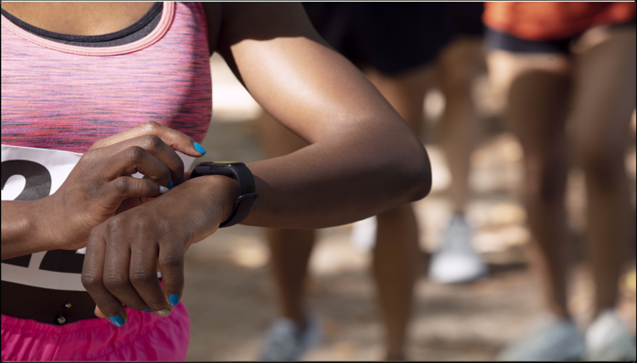 | Objetivos  El objetivo principal de este taller es dar a conocer el manejo, uso y funcionalidad de dispositivos inteligentes que nos ayudan a mantener un estilo de vida más saludable.

Contenidos
- Conceptos básicos sobre pulseras de actividad.
- Diferenciación entre pulseras de actividad y relojes inteligentes.
- Funcionamiento y características de las pulseras de actividad.
- Funciones básicas de las pulseras de actividad.
- Como conectarlas a un teléfono inteligente.
- Modelos más utilizados.
Dirigido a
Personas mayores aunque puede asistir cualquier persona que quiera aprender a usar este tipo de dispositivos y descubrir cómo pueden ayudar a mejorar su salud.

Requisitos
Sin conocimientos previos.
TRAE TUS DISPOSITIVOS Y PROTÉGELOS

Duración
Curso de 5 horas de duración
Repartido en 2 sesiones presenciales de una de 1,5 horas y otra de 3,5 horas


